СХЕМА №4

ст.Лозновская изменение территориальной зоны Ж2 на зону Ж1

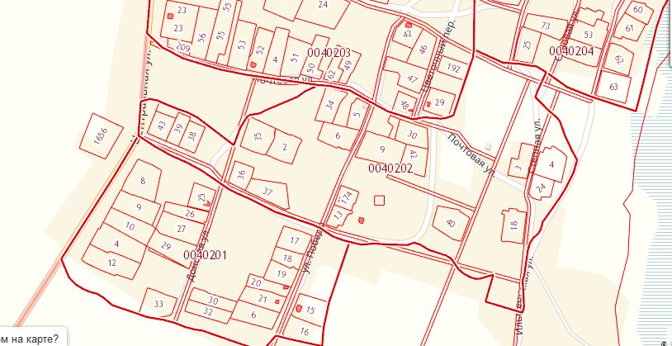

Земельные участки планируемые под изменение территориальной зоны

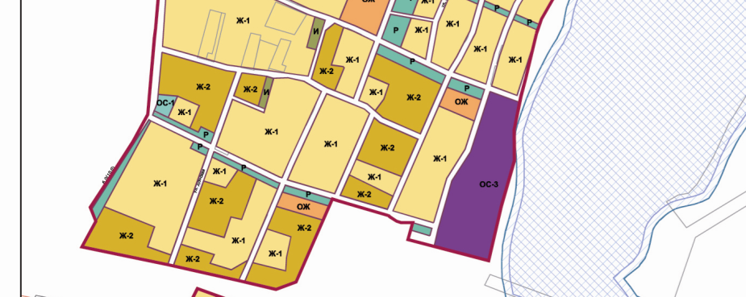

Земельные участки планируемые под изменение территориальной зоны

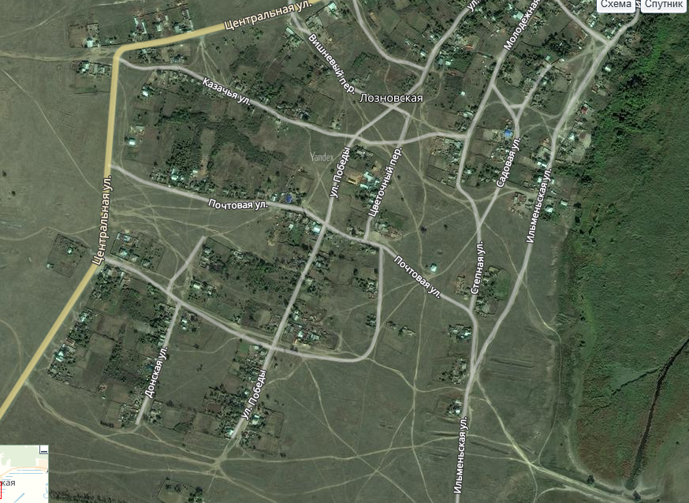

Земельные участки планируемые под изменение территориальной зоны

